EDITAL Nº 006/2019 - RESULTADO DO PROCESSO SELETIVO INTERNO DE BOLSAS DO PROGRAMA DE PÓS-GRADUAÇÃO EM TECNOLOGIAS LIMPAS – UNICESUMAR / 2019

Bolsa institucional – Parcial 50%
Nome | Classificação
MARIA ELIANA CAMARGO FERREIRA | 1º

Conforme Portaria nº 181, de 18 de dezembro de 2012/CAPES e de acordo com a Diretoria de Pós-Graduação Stricto Sensu/ Unicesumar, a concessão da Bolsa Institucional terá o prazo de 12 meses e poderá ser renovada por mais 12 meses, mediante avaliação do desempenho do mestrando bolsista.

A Bolsa Institucional será implementada conforme o calendário institucional.

Os candidatos selecionados deverão comparecer na Secretaria do PPGTL, no dia 19/03/2019 – das 8h00 às 12h00, para assinatura da documentação.

LOCAL: Secretaria dos Programas de Mestrados – Unicesumar. Av. Guedner, 1.610,
Bloco 7 – Térreo.
CONTATO: (44)3027-6360 - Ramais: 1178/1475/2153

Maringá, 18 de março de 2019.

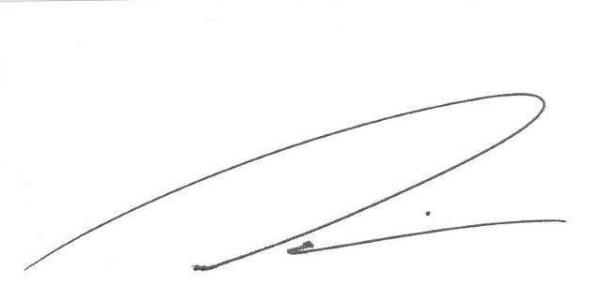

PROFª. DRª. MARCIA APARECIDA ANDREAZZI
Coordenadora do Programa e Pós-Graduação em Tecnologias Limpas

